Вітальна листівка Вітальна грамота
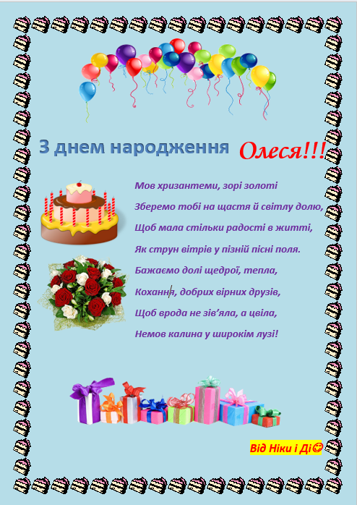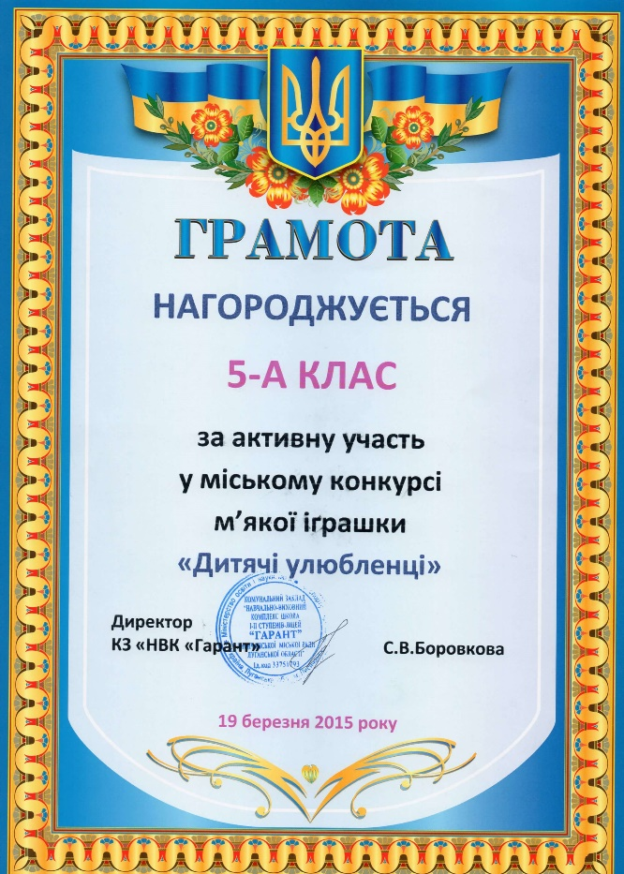

Вітальна листівка Вітальна грамота


Підказки, як зробити красиві сторінки

Вітальна листівка
1. Конструктор → Колір сторінки
2. Конструктор → Межі сторінок → Малюнок

Вітальна грамота
Конструктор → Колір сторінки → Ефекти заливки… → Текстура → Інша текстура… → → З файлу → Робочий стіл → Файл Грамота → Вставити

Підказки, як зробити красиві сторінки

Вітальна листівка
1. Конструктор → Колір сторінки
2. Конструктор → Межі сторінок → Малюнок

Вітальна грамота
Конструктор → Колір сторінки → Ефекти заливки… → Текстура → Інша текстура… → → З файлу → Робочий стіл → Файл Грамота → Вставити

